【問題Ⅰ】「Excel_A_解答ファイル」を開き、「売上状況」ワークシート上で、以下の指示に従って解答しなさい。なお、「売上状況」ワークシート上に入力されている内容は【図1】の通りである。また、ファイルを開いた際に、マクロの有効無効に関するセキュリティの警告が表示された場合は「コンテンツの有効化」を行いなさい。
【図1】
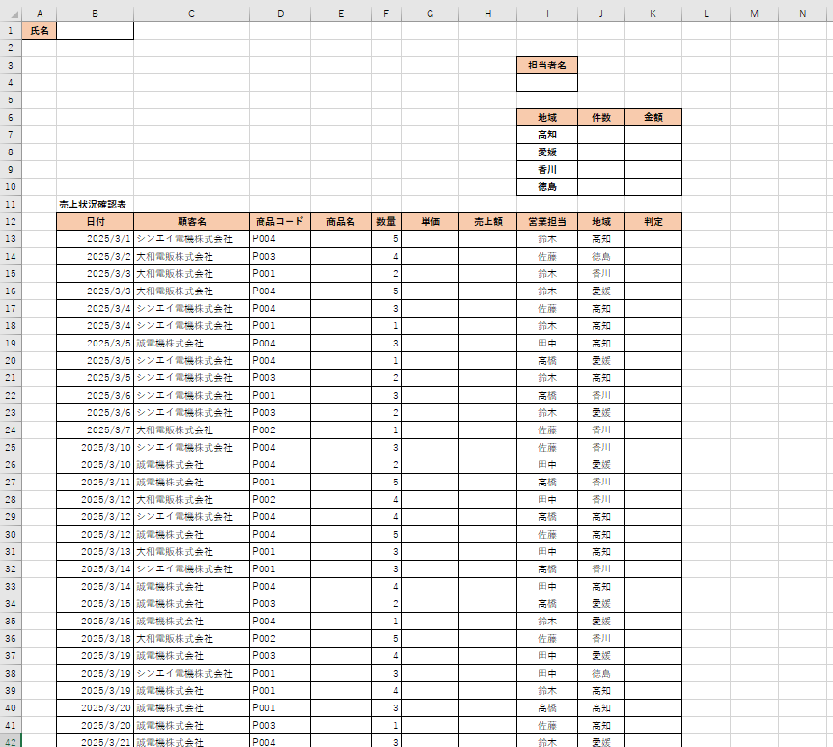
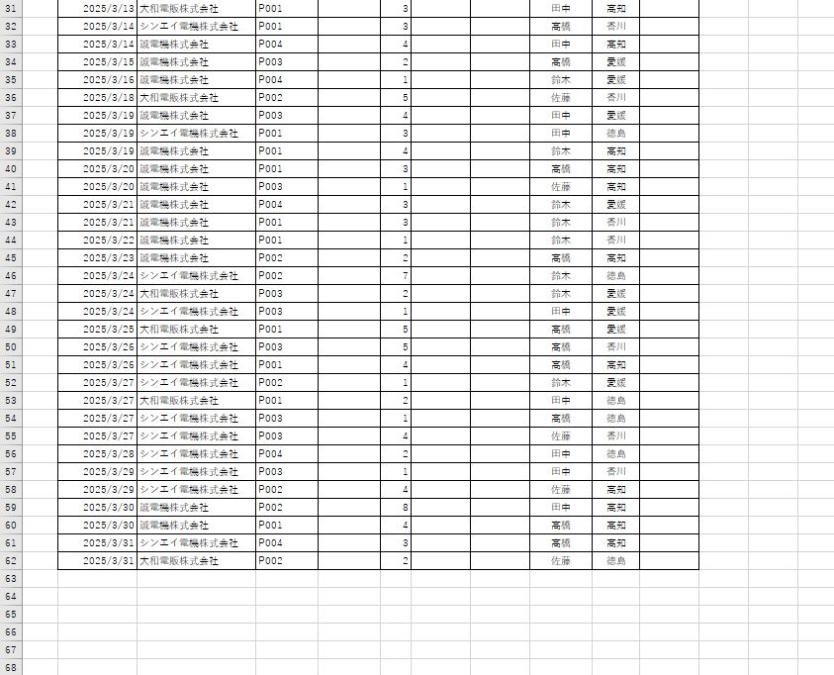

ファイル名を「あなたの氏名_Excel_A」に変更し、マクロ有効ブックでデスクトップに保存しなさい。
※ あなたの氏名が「高知太郎」ならば「高知太郎_Excel_A」というファイル名に変更する。
※ 名前を付けて保存後は、問題の進行に応じて適宜、各自が上書き保存を行うこと。
- セルB1にあなたの氏名を入力しなさい。
- セルD13からD62に、次の指示に従い入力規則の設定を行いなさい。
① ドロップダウンリストから、「商品マスター」ワークシートのセルA2からA5に入力されているいずれかのデータを選択できるように設定する。ただし、空白は無視する。
② セルの選択時に「商品コードをリストから選択」のメッセージが全て全角で表示されるように設定する。
③ ①でドロップダウンリストに設定した文字列以外のデータを入力した際に、「リストから選択してください。」とエラーメッセージが全て全角で表示されるように設定する。ただし、スタイルは「停止」とする。
- 次の条件に従い、セルB13からB62に入力された日付（例：2025/3/1）を「R7.3.1（土）」のように、元号（令和）・月・日・曜日の形式で表示されるように表示形式を設定しなさい。（英数字のみ半角）
- セルE13からE62について、それぞれの「商品コード」のコードに対する「商品名」を、VLOOKUP関数を用いて表示しなさい。
① 関数に使用する「範囲」については、「商品マスター」シートのセルA2からC5に表示されている商品一覧表を用いること。
②「検索方法」については「検索値」と完全に一致する値のみ検索するように設定する。
- 問題（5）同様に、セルG13からG62について、それぞれの「商品コード」のコードに対する「単価」を、VLOOKUP関数を用いて表示しなさい。
- セルH13からH62について、「数量」と「単価」を用いて、売上額を計算しなさい。
- セルK13からK62について、IF関数を用いて、「売上額」が300,000以上であれば「◎」を、200,000以上であれば「○」を、それ以外は、何も表示しないように設定しなさい。
- セルI4に、次の指示に従い入力規則の設定を行いなさい。
① ドロップダウンリストから、「佐藤」、「鈴木」、「高橋」、「田中」のいずれかの文字列を選択できるように設定する。ただし、空白は無視する。
② セルの選択時に「担当者名を選択」のメッセージが全て全角で表示されるように設定する。
③ ①でドロップダウンリストに設定した文字列以外のデータを入力した際に、「リストから選択してください。」とエラーメッセージが全て全角で表示されるように設定する。ただし、スタイルは「停止」とする。
- 以下の指示に従って、「件数」セルJ7からJ10を設定しなさい。
① COUNTIFS関数を使用して、I4に表示されている担当者の、地域別件数を表示させなさい。
② 「○件」と表示されるように表示形式を設定しなさい。
- 以下の指示に従って、「金額」セルK7からK10を設定しなさい。
① SUMIFS関数を使用して、I4に表示されている担当者の、地域別合計金額を表示させなさい。
② 桁区切りスタイルの表示形式を設定しなさい。
- セルB13からK62 に対して、売上額が400,000円以上のレコードについて、背景色が「緑, アクセント6, 白＋基本色60%」（テーマの色：3行10列目）になるように、条件付き書式を設定しなさい。
- 【図2】を参考にしながら、次の指示に従い、ピボットテーブルを作成しなさい。
① ピボットテーブルに使用するデータ範囲は、セルB12からK62とする。
② 「売上分析」のワークシートのA2に作成する。
③ 【図2】を参考にしながら、レポートに追加するフィールド、集計方法、レポートのレイアウトを設定する。
④ ピボットテーブルスタイルを「ピボット スタイル（淡色）17」に設定する。
⑤ 「顧客名」と「営業担当」のスライサーを作成し、【図3】を参考に配置する。
⑥ スライサースタイルを「スライサースタイル（淡色）２」に設定する。
⑦ スライサーを使用し、「誠電機株式会社」の「田中」の売上を表示させる。
【図2】
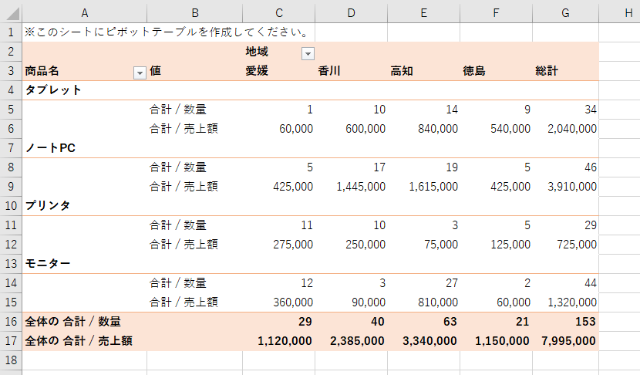
【図3】
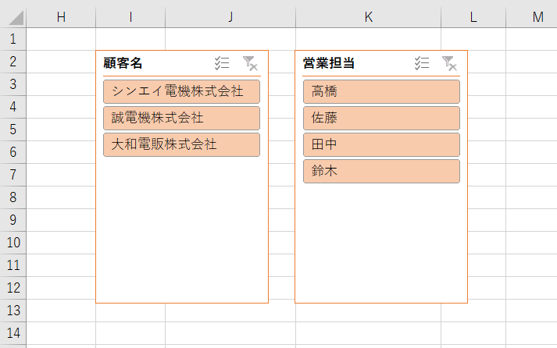
【問題Ⅱ】「集計表」ワークシート上の「営業担当者地域別集計」を基に、以下の指示に従って解答しなさい。
- 「営業担当者地域別集計」を、「営業担当」の昇順、同じ「営業担当」の場合は、「地域」の昇順に並べ替えなさい。
- 【図4】を参照し、以下の指示に従って、「営業担当者地域別集計」を集計しなさい。
① 「営業担当」毎に、「数量」、「売上額」を合計する。
② ①の集計表に「地域」毎の「数量」、「売上額」の合計を追加する。
③ 「営業担当」、「地域」の小計行および総計行のみを表示する。
【図4】
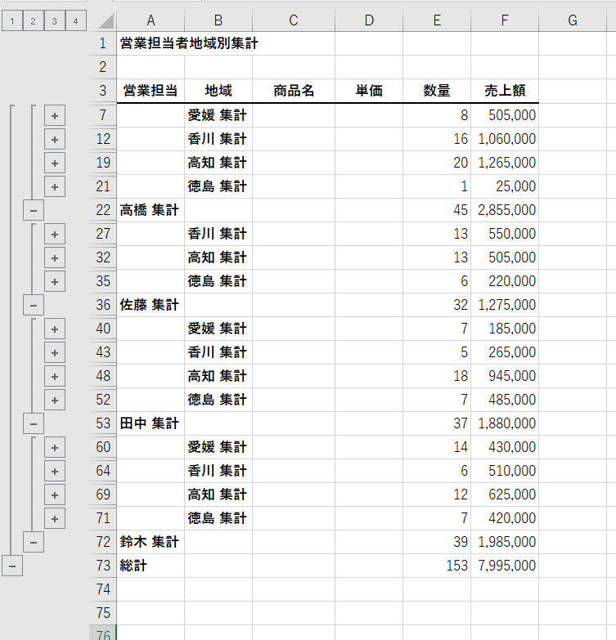
【問題Ⅲ】「集計データ」ワークシート上の「商品別売上集計」を基に、以下の指示に従って解答しなさい。
- 【図5】を参考にしながら、次の指示に従い、グラフを作成しなさい。
① 【図5】を参照し、必要なデータ範囲を指定する。
② 作成するグラフの種類は「集合縦棒」とする。
③ ②で作成したグラフを新しいシートに移動しなさい。シート名は「3月商品別売上グラフ」（すべて全角）とする。
④ クイックレイアウトを「レイアウト5」に設定する。
⑤ 色の変更を「カラフルなパレット3」に設定する。
⑥ グラフスタイルを「スタイル11」に設定する。
⑦ グラフエリアのフォントサイズを12ptに設定する。
⑧ グラフエリアの塗りつぶしを、テクスチャ「セーム皮」に設定する。
⑨プロットエリアの塗りつぶしを、「白、背景１、黒 + 基本色 5％」に設定する
⑩ グラフタイトルの文字列を「商品別売上」に変更し、フォントサイズを18pt、スタイルを太字、図形のスタイル「パステル-ゴールドアクセント4」を設定する。
⑪ 系列「高知」の要素「ノートPC」を、「赤」で塗りつぶす。
⑫ 縦（値）軸の表示単位を、「千」に変更し、「表示単位のラベルをグラフに表示する」をOFFにする。
⑬ 縦軸ラベルの内容を「単位：千円」に変更し、縦書きの設定をする。
【図5】
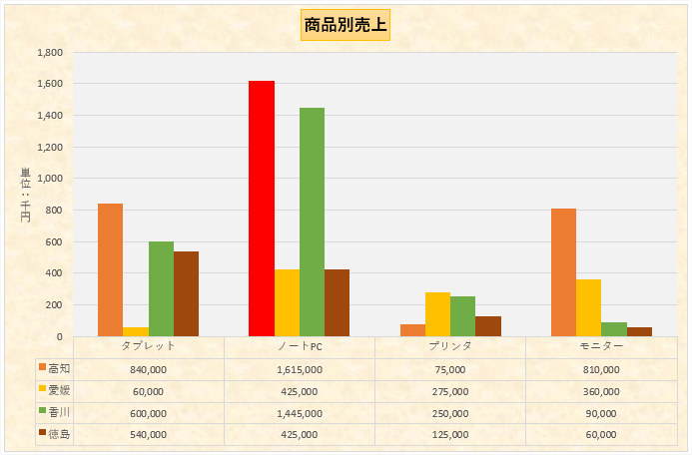
- 【図6】を参照し、以下の指示に従って、（1）で作成したグラフに系列「平均」を追加し、グラフを編集しなさい。
① 【図6】を参照し、グラフに必要なデータ範囲を追加する。
② 追加するグラフの種類は「マーカー付き折れ線」とする。
③「マーカー付き折れ線」の色を、「紫」に変更する。
【図6】
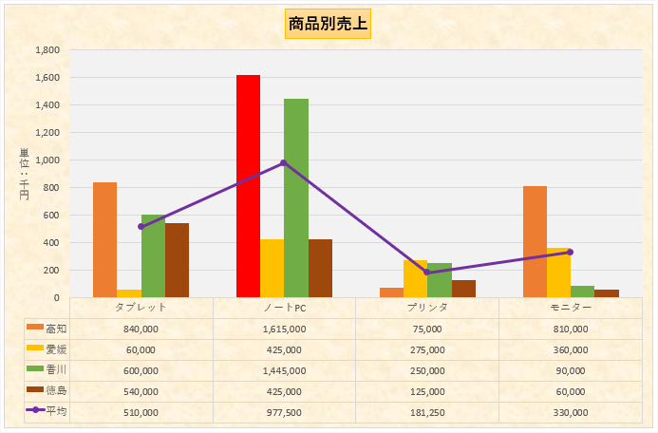
【問題Ⅳ】「売上状況」ワークシート上の「売上状況確認表」を基に、以下の指示に従って解答しなさい。
- セルB12からK62に、フィルターを設定しなさい。
- 次の指示に従って、(1)で作成したフィルターを使用し、条件に該当する行を抽出するマクロを作成しなさい。
① マクロ名は「シンエイ電機」とし、マクロの保存先は「作業中のブック」とする。
② マクロの操作内容は以下の通りとする。
(a)顧客名が「シンエイ電機株式会社」のデータのみを抽出する。
(b)「売上額」の降順に並べ替える。
(c)セルＡ１をアクティブセルにする。
- 次の指示に従って、(2)で作業した内容を元に戻すマクロを作成しなさい。
① マクロ名は「抽出解除」とし、マクロの保存先は「作業中のブック」とする。
② マクロの操作内容は以下の通りとする。
(a)適用されている抽出を解除する。
(b)「日付」の昇順に並べ替える。
(c)セルＡ１をアクティブセルにする。
- 次の指示に従って、(2)で作成したテーブルから条件に該当する行を抽出するマクロを作成しなさい。
① マクロ名は「大和電販」とし、マクロの保存先は「作業中のブック」とする。
② マクロの操作内容は以下の通りとする。
(a)顧客名が「大和電販株式会社」のデータのみを抽出する。
(b)「売上額」の降順に並べ替える。
(c)セルＡ１をアクティブセルにする。
- 【図7】を参考に、次の指示に従って、図形を3つ作成し、それぞれにマクロ登録しなさい。
① 作成する図形は「四角形：角丸四角形」で、サイズは高さ1.5cm、幅6cm、文字の配置を垂直方向：上下中央揃え、水平方向：中央揃えに設定する。
② それぞれの図形に「シンエイ電機」「大和電販」「抽出解除」の文字列を追加し、フォントサイズを14pt、フォントを「メイリオ」に設定する。
③ 「シンエイ電機」の四角形には「図形のスタイル 枠線‐淡色1、塗りつぶし‐オレンジ、アクセント２」を、「大和電販」の四角形には「図形のスタイル 塗枠線‐淡色1、塗りつぶし‐ゴールド、アクセント４」を、「抽出解除」の四角形には「図形のスタイル 枠線‐淡色1、塗りつぶし‐青、アクセント１」を、それぞれ設定し、すべての図形に、「図形の効果 影 オフセット：中央」を設定する。
④【図7】を参考に、3つの図形を配置する。
⑤それぞれの図形に作成したマクロを登録する。
【図7】
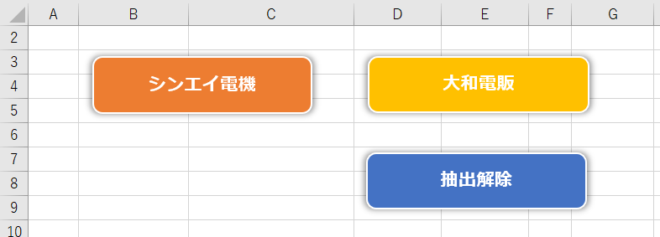

- 解除ボタンを使用し、抽出を解除し、以下の指示に従ってマクロを作成する。
① 「シンエイ電機」、「大和電販」を参考に「誠電機」の抽出マクロを作成する。
② 「大和電販」のボタンをコピーし、内容を「誠電機」に変更する。
③ 「誠電機」の四角形に「図形のスタイル 枠線 – 淡色1、塗りつぶし‐緑、アクセント6」、「図形の効果 影 オフセット：中央」を設定し、【図8】を参考に配置する。
④ ③で作成した図形に、マクロを登録する。
【図8】
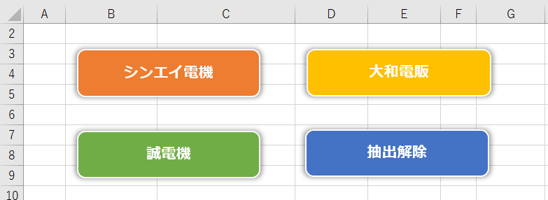

【問題Ⅴ】「仕入計画」のワークシート上で、仕入予算の範囲内で利益の合計が最大となるように、各商品の仕入台数を求めなさい。なお、「仕入計画」のワークシート上に入力されている内容は【図9】の通りである。
- 以下の指示に従って、ソルバー機能を使用し、「仕入台数」（F4からF7）を求めなさい。
ただし、「仕入計画」ワークシート上のセルには既に計算式が設定されている。
① 目標値は、「利益」の「合計」（H8）の最大値とする。
② 制約条件を以下の通りに設定する。
(ａ） 「ノートPC」（F4）は3台以上とする。
(ｂ） 「タブレット」（F5）は5台以上とする。
(ｃ） 「プリンター」（F6）は5台以下とする。
(ｄ） 「モニター」（F7）は「タブレット」（F5）と同数以上とする。
(ｅ） 「仕入」の「合計」（G8）は1,000,000以下とする。
(ｆ） 「仕入台数」（F4からF7）はすべて整数とする。

【図9】
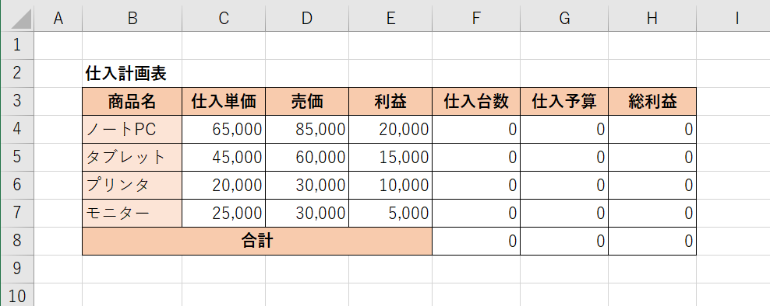
【問題Ⅵ】「知識問題」ワークシートを開き、その問いに答えなさい。
  - 答えは解答欄の選択肢の中から選択して入力しなさい。

試験は以上です。ファイルの上書き保存を行ってください。Excelは終了せずに、そのままの状態にしておいてください。お疲れさまでした。

